Практические задания для проведения комплексной оценки знаний студентов

Билет 1

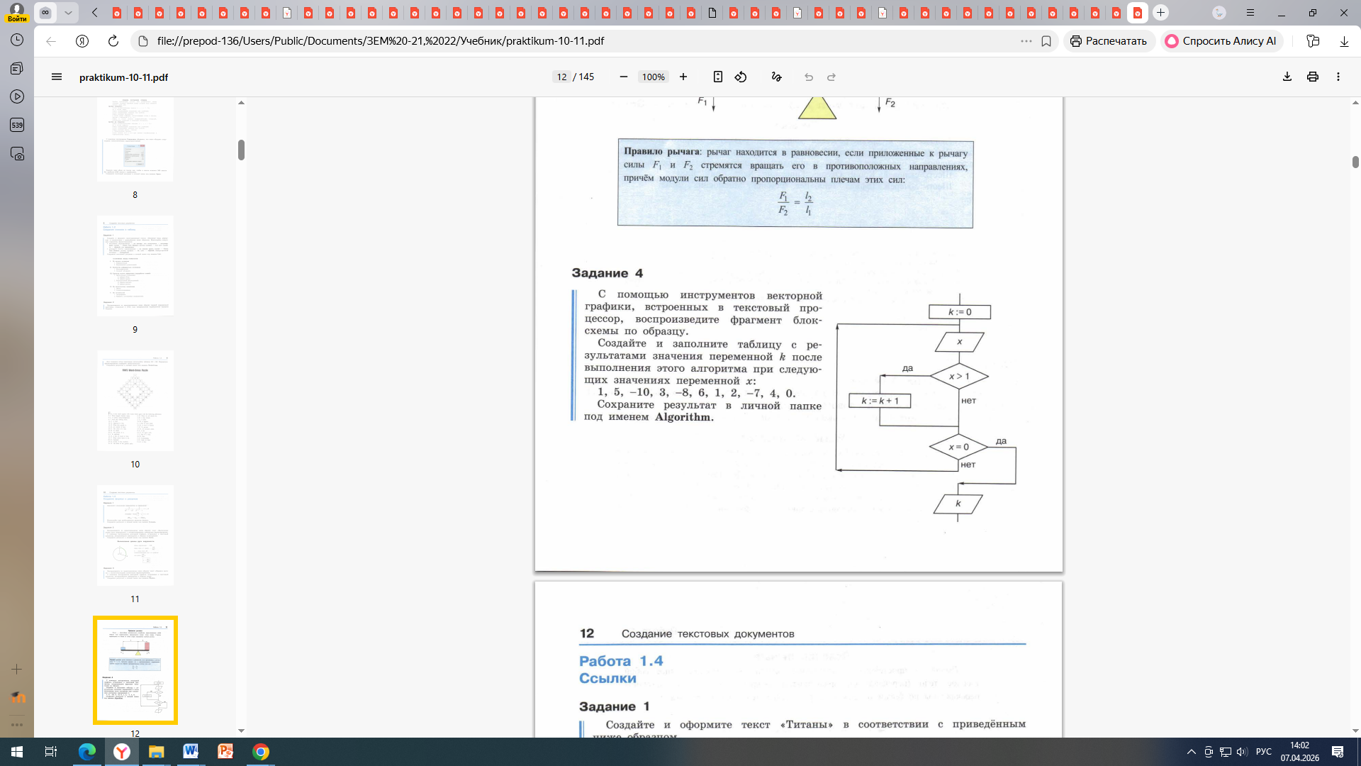
Билет 2
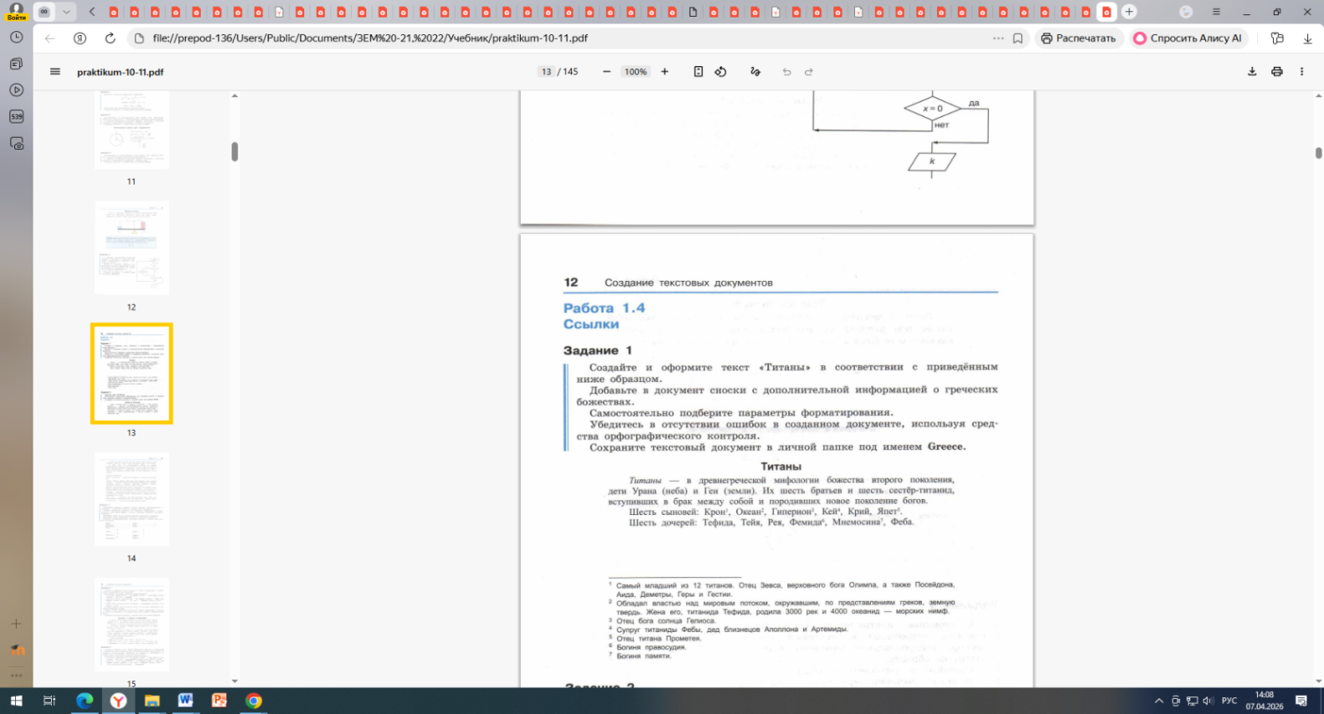
Используя возможности MS Excel, заполните ведомость учета брака, произведите расчеты, выделите минимальную, максимальную и среднюю суммы брака, а также средний процент брака.
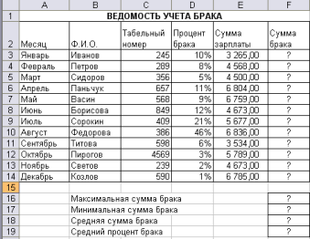

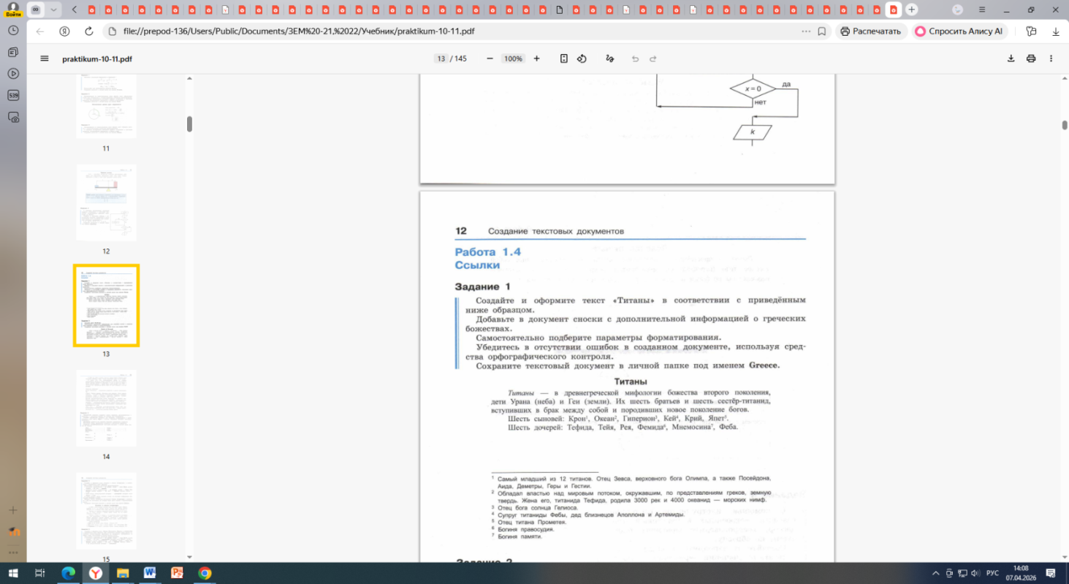
Билет 3

Рабочий за первые 50 деталей получает по 23 рубля за каждую деталь. Остальные детали оплачиваются по 27 руб. Рассчитать зарплату для группы рабочих. Найти максимальную, минимальную зарплату и общую сумму.

 | A | В | С
1. | ФИО | Количество деталей | Зарплата
2. | Иванов С.В. | 47
3. | Петров Н.С. | 83
4. | Кузин А.А. | 111
…
11 | Крючков Н.П. | 65
 |  | Всего:
 |  | Максимальная з/п
 |  | Минимальная з/п
 |  | Средняя з/п

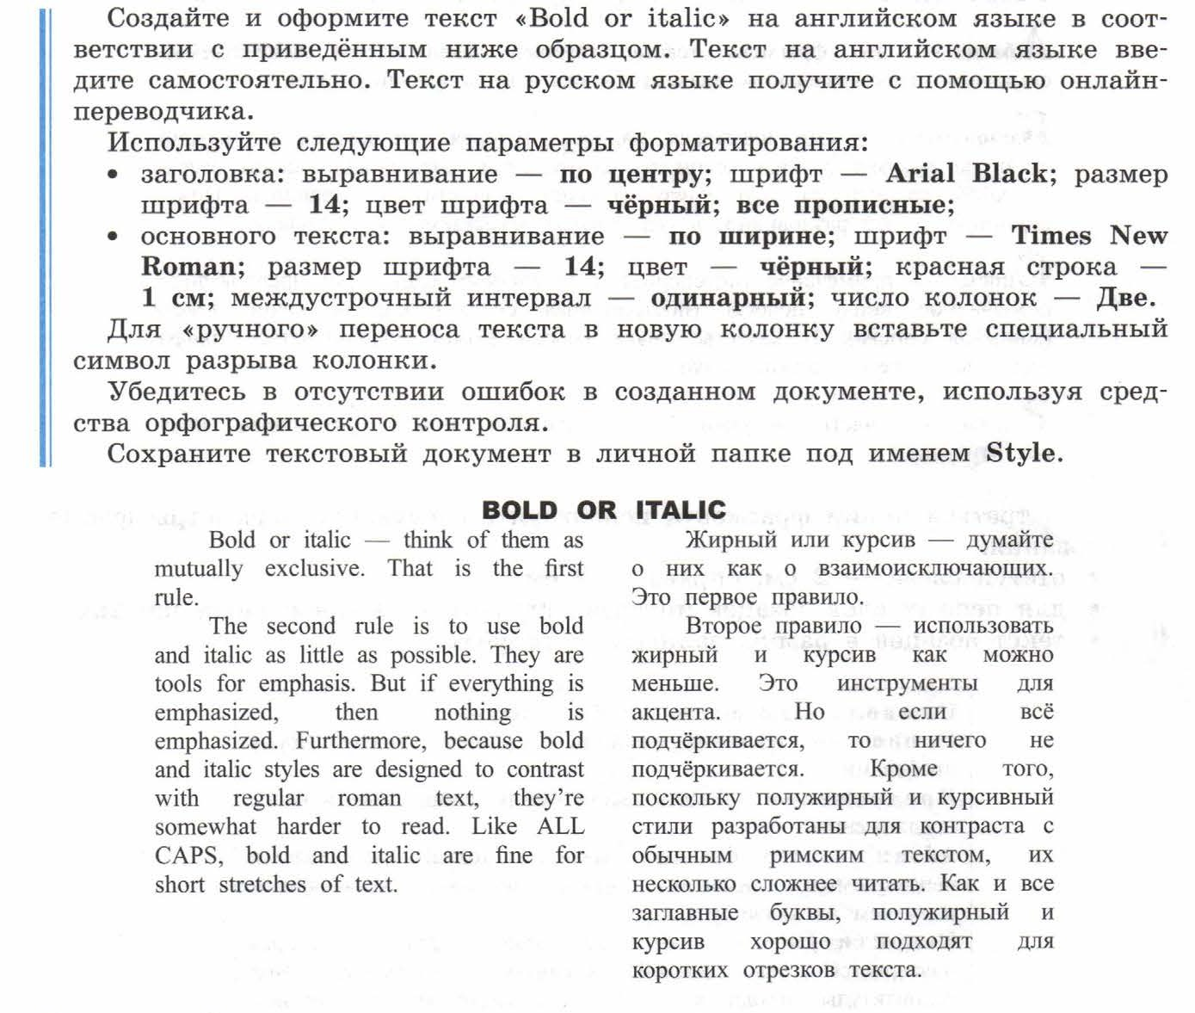
Билет 4

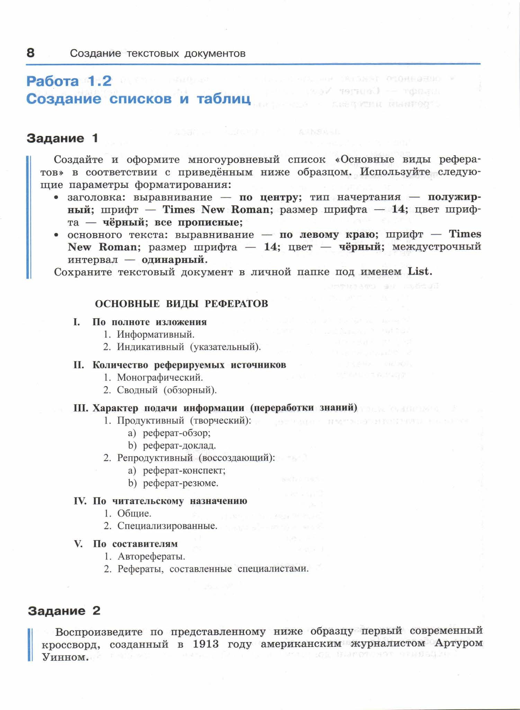
Задание 1

Билет 5
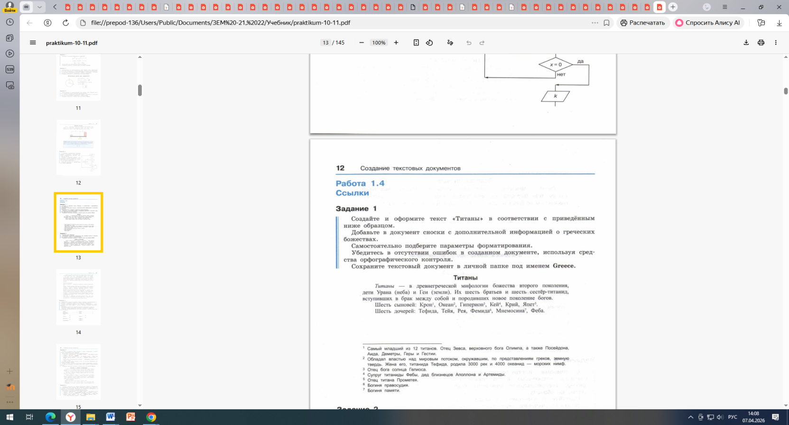
Оформить презентацию на тему «Хочешь жить без проблем – изучай ЭВМ».
Презентация должна раскрыть тему, иметь титульный лист и содержание.
В презентации должно быть не менее 10 слайдов. Основная цель: показать значение компьютера в современном мире.
Каждый слайд должен содержать ссылку-возврат на содержание. Настроить анимацию и звуковое сопровождение.

Билет 6
Создать табличную базу данных «Шедевры живописи».
Создайте запросы, выполняющие отбор записей по критериям:
1) Получить записи по картинам всех художников, написанных после 1870 года и хранящихся в Эрмитаже.
2) Получить записи удовлетворяют условию отбора Страна = Россия И Год >=1879
По 2 запросу вывести Отчет.

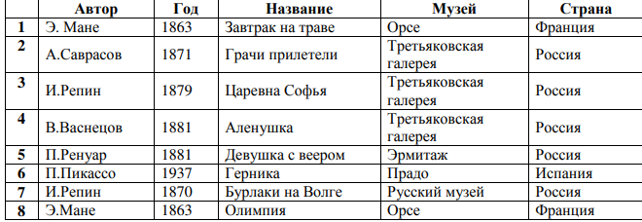

Билет 7
Сформировать список «Экзаменационная ведомость» по дисциплинам: «Математика», «Информатика», «Физика», содержащий следующие поля: наименование дисциплины, ФИО, оценка.
Создать сводную ведомость, используя инструмент Excel «Сводные таблицы».

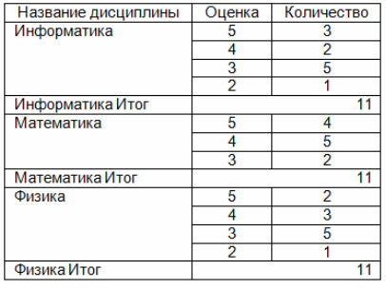
Билет 8

Билет 9

Билет 9
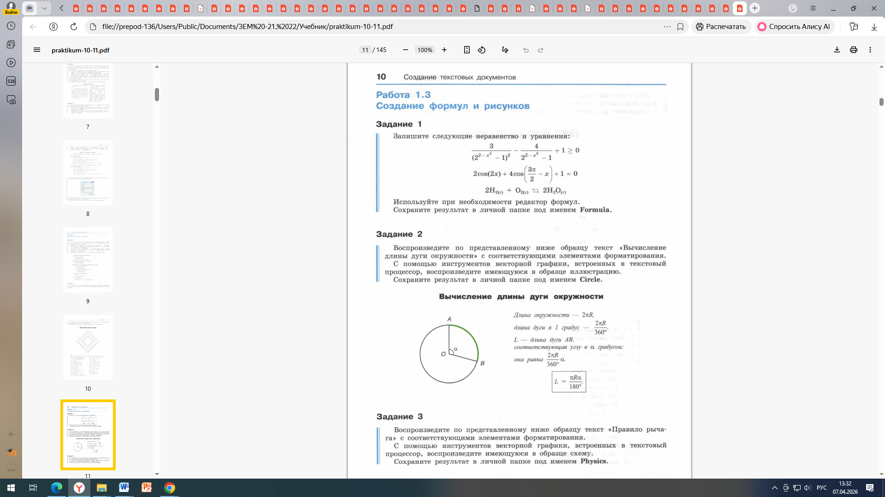

Билет 10
Билет 11
Даны отношения, моделирующие работу банка и его филиалов.
Создать 2 –ух табличную базу данных. Записать в каждую таблицу самостоятельно до 10 записей, с учетом выполнения предстоящих запросов.
Связать таблицы по одинаковым полям.
Составить запросы, позволяющие выбрать:
• Филиалы, клиенты которых не имеют счетов в других филиалах.
• Клиентов, которые имеют счета во всех филиалах данного банка.
• Клиентов, которые имеют только один счет в одном филиале банка.
• Клиенты, которые имеют счета в нескольких филиалах банка, расположенных только в одном районе.

Таблица 1:
ФИО клиента | № филиала | № счета | Остаток
Иванов С.А. | 211 | 11101 | 2000,00

Таблица 2.
№ филиала | Район
211 | Октябрьский

Билет 12
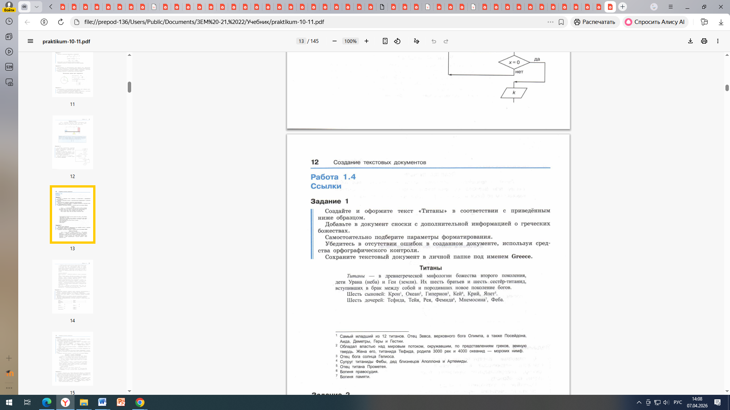
Билет 13
В графическом редакторе GIMP создать фотомонтаж 3-4 изображений на общем фоне под единой тематикой «Перемешанные миры» - животные в человеческих интерьерах (кот в офисе, слон в кафе), люди в сказочных декорациях.
В работе обязательное использование слоев.
Билет 14

В браузере GoogleChrome, используя поисковую систему Google, найдите информацию о профессии «Информационное моделирование в строительстве». В программе CapCut создайте видео-презентацию своей профессии, используя скаченные материалы и известные приемы работы с видео. Сохраните файл с расширением avi.
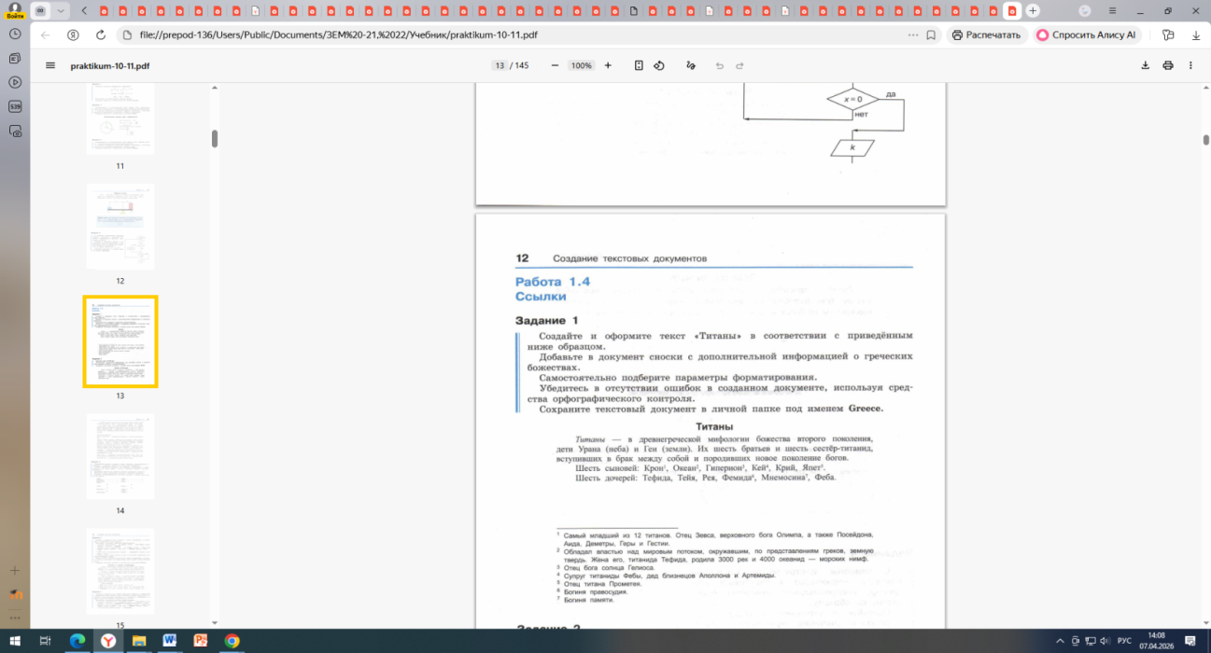
Билет 15
Используя средства векторной графики нарисуйте из графических примитивов картинку, используя копирование объектов, поворот, отображение. Выполните объединение объектов
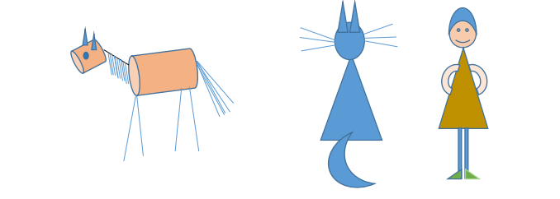
Билет 16
Разработать пример двухтабличной базы данных в программе Base «Система учета книг в библиотеке»

Таблица 1: Авторы

Первичный ключ: КодАвтора
Пример записей для таблицы 1
КодАвтора | Имя | Фамилия | ГодРождения
1 | Лев | Толстой | 1828
2 | Федор | Достоевский | 1821
3 | Антон | Чехов | 1860
4 | Джейн | Остин | 1775

Таблица 2: Книги

Первичный ключ:КодКниги

Пример записей для таблицы 2
Код книги | Название | Жанр | ГОдИздания | СтандартКниги | КодАвтора
1 | Война и мир | Роман | 1869 | 978-5-17 | 1
2 | Анна Каренина | Роман | 1877 | 978-6-17 | 1
3 | Преступление и наказание | Роман | 1866 | 978-7-17 | 2
4 | Братья Карамазовы | Роман | 1880 | 978-8-17 | 2
5 | Дама с собачкой | Рассказ | 1899 | 978-9-17 | 3
6 | Гордость и предубеждение | Роман | 1813 | 978-0-17 | 4

Связи между таблицами – один ко многим.
- один автор может написать много книг;
- каждая книга относится только к одному автору.
Перетащите поле «КодАвтора» из таблицы «Авторы» на поле «КодАвтора» в таблице «Книги»;
Проверьте связь:
- создайте простой запрос или форму, чтобы убедиться, что при выборе книги отображается имя автора.

Билет 17
В таблице Excel представлены: остаток товаров на складе, продажа товаров за месяц (февраль), закупленный товар за месяц.
Рассчитать:
1) остаток товара на конец месяца – рассчитываем по формуле: Остаток на начало месяца – Проданное количество + Закупленное количество;
2) среднюю продажу в день - рассчитываем по формуле: Продано / Количество дней.

 | A | B | C | D | E | F
1 | Количество дней в месяце (февраль) | 20
2 | Наименование | Остаток на начало, шт. | Продано, шт. | Дней продаж | Закуплено, шт. | Средняя продажа в день, шт.
3 | ТОВАР A | 1000 | 750 | 15
4 | ТОВАР Б | 350 | 450 | 15
5 | ТОВАР В | 600 | 550 | 15
6 | ТОВАР Г | 1900 | 2100 | 20
7 | ТОВАР Д | 300 | 350 | 10
8 | ТОВАР Е | 350 | 350 | 5

Билет 18
Построить таблицу значений и графики функций. Для заполнения ячеек таблицы значениями переменной X использовать инструмент «Прогрессия».
Вверху рабочего листа разместить объект MS Equation 3.0. c формулировкой задания.
Ниже разместить таблице значений и графики по образцу.

х
У1
У2
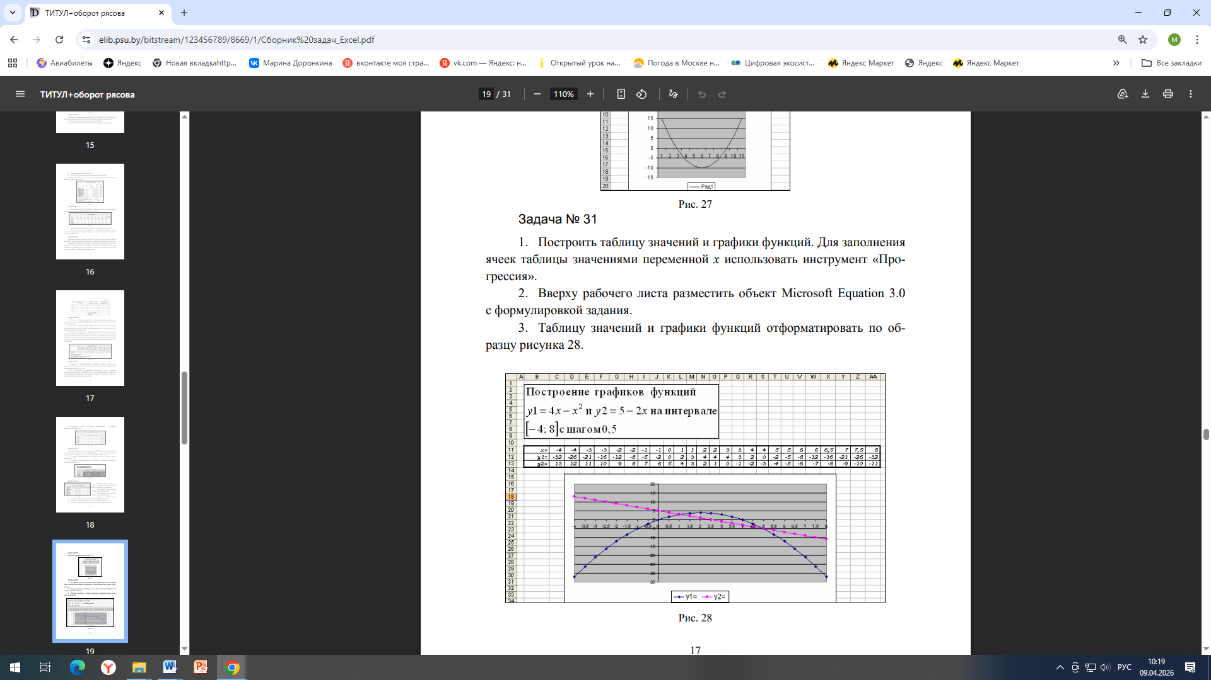
Билет 19
Создать и отформатировать по образцу таблицу Excel, в которой выполнить расчет недельных трат семьи на транспорт. Семья состоит из 5 человек: мать, отец, сын – студент, дочь школьница, бабушка – пенсионерка.
Денежные траты для каждого члена семьи рассчитываются, учитывая, что для студентов, школьников и пенсионеров предусмотрены ссылки 50%
1) Требуется рассчитать ежедневные затраты семьи на транспорт : «Всего за день» и «недельные затраты на каждого члена семьи».
2) С помощью инструмента «Подбор параметра» выяснить какой должна быть стоимость одной поездки, чтобы расход семьи не превышал 20 000р. в неделю.
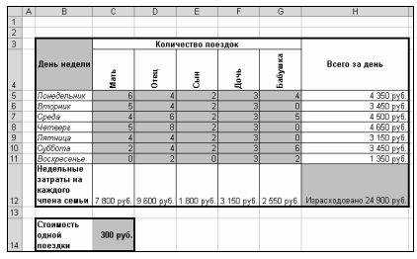
Билет 20
Фрезеровщик за первые 50 деталей получает по 25 рублей за каждую деталь. Остальные детали оплачиваются по 30 руб. Рассчитать зарплату для группы рабочих. Найти максимальную, минимальную зарплату и общую сумму.
 | A | В | С
1. | ФИО | Количество деталей | Зарплата
2. | Иванов С.В. | 47
3. | Петров Н.С. | 83
4. | Кузин А.А. | 111
…
11 | Крючков Н.П. | 65
 |  | Всего:
 |  | Максимальная з/п
 |  | Минимальная з/п
 |  | Средняя з/п
Билет 21
Билет 22
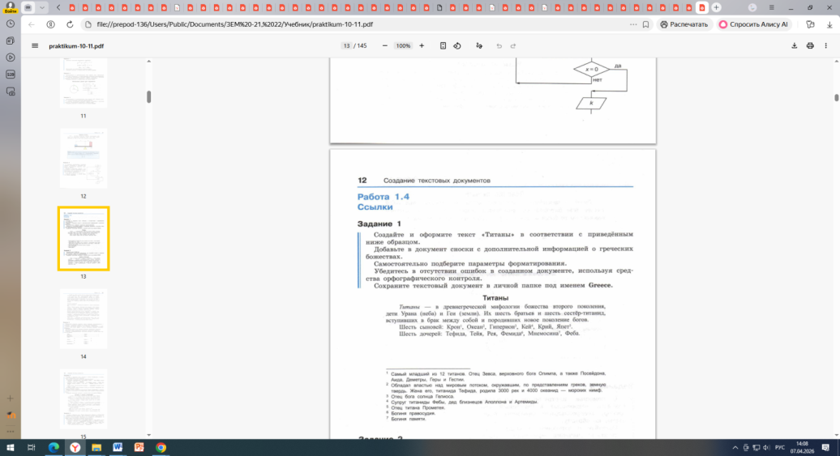
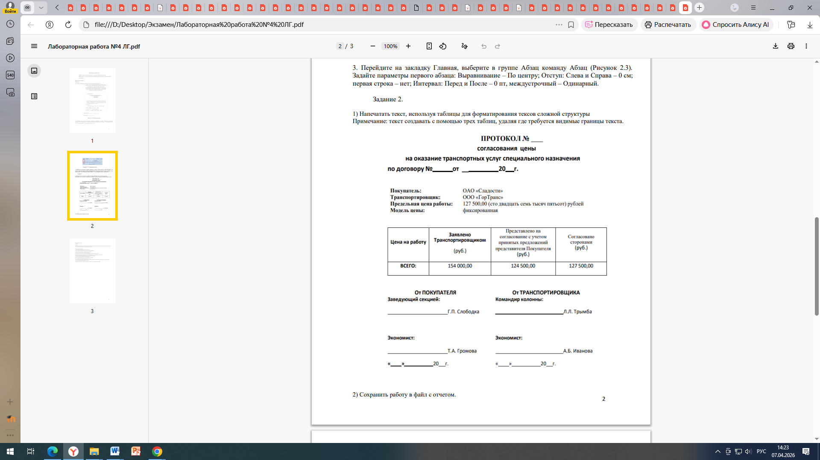

Билет 23
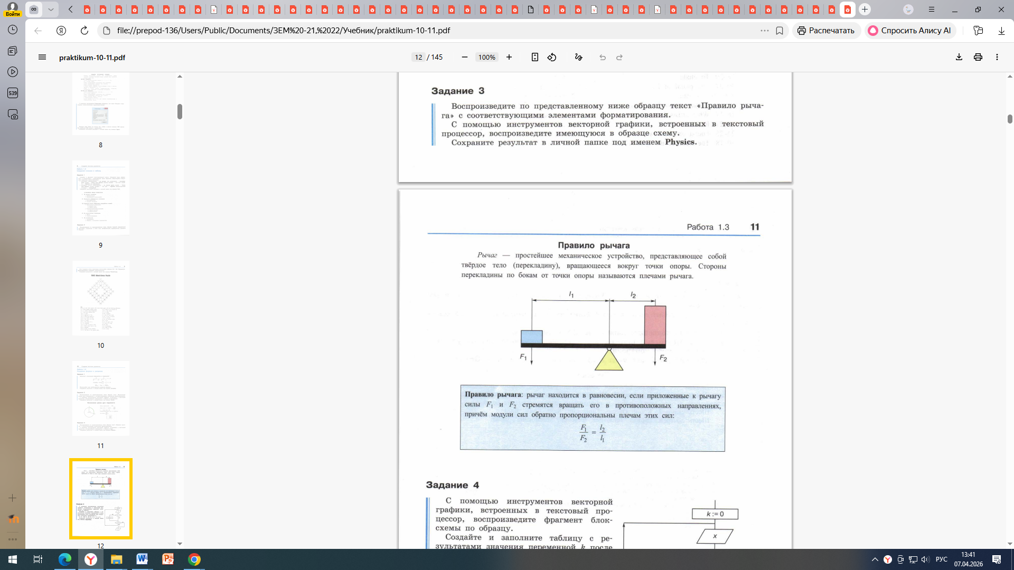
Билет 24
Напечатайте текст
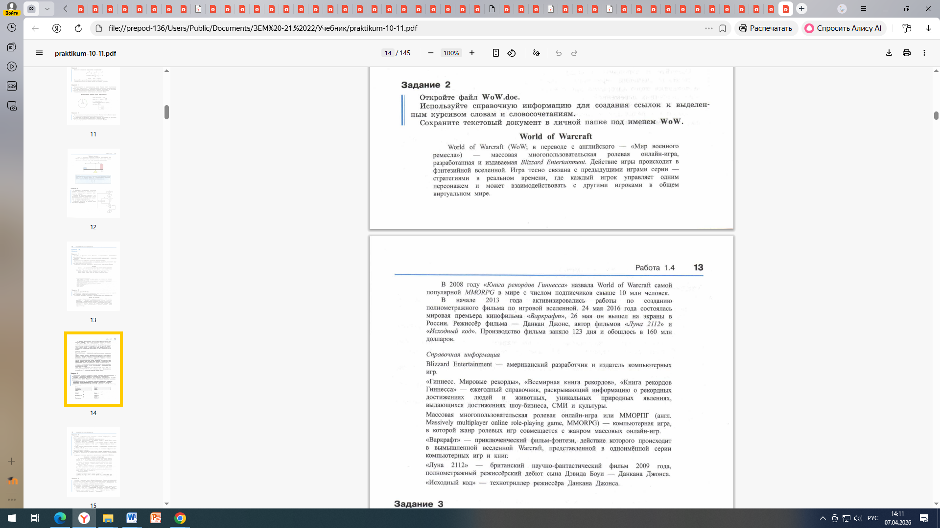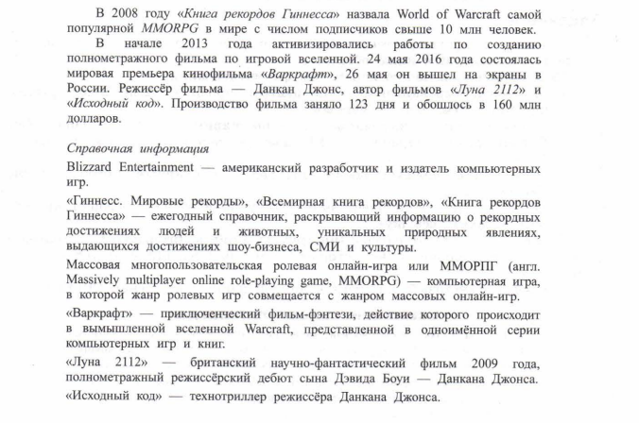

Билет 25
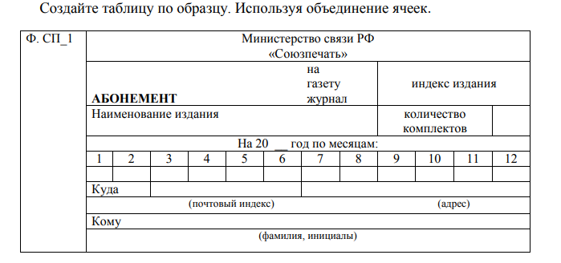
Билет 26
Даны отношения, моделирующие работу банка и его филиалов.
Создать 2 –ух табличную базу данных. Записать в каждую таблицу самостоятельно до 10 записей, с учетом выполнения предстоящих запросов.
Связать таблицы по одинаковым полям.
Составить запросы, позволяющие выбрать:
• Филиалы, клиенты которых не имеют счетов в других филиалах.
• Клиентов, которые имеют счета во всех филиалах данного банка.
• Клиентов, которые имеют только один счет в одном филиале банка.
• Клиенты, которые имеют счета в нескольких филиалах банка, расположенных только в одном районе.

ФИО клиента | № филиала | № счета | Остаток
Петров Н.П.. | 211 | 11101 | 3500,00
Таблица 1:

Таблица 2.
№ филиала | Район
211 | Октябрьский

Билет 27
Вставить рисунок и WORDART
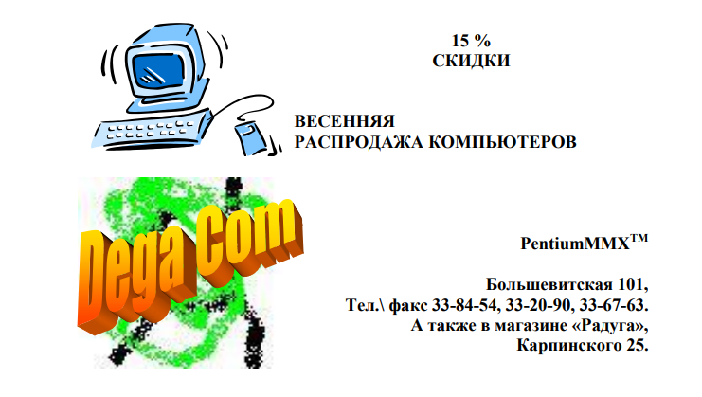
Билет 28
Создайте рекламный ролик длительностью 15-30 секунд, используя предоставленные исходные материалы: импортируйте клипы, сделайте нарезку, добавьте фоновую музыку, текстовый заголовок, переходы между сценами и экспортируйте готовое видео в разрешении 1080р.

Задание 29.
Задание 30
1) Создайте приведенную ниже таблицу.
2) Рассчитайте средний балл, используя вставку расчетных формул в столбце и в строке.

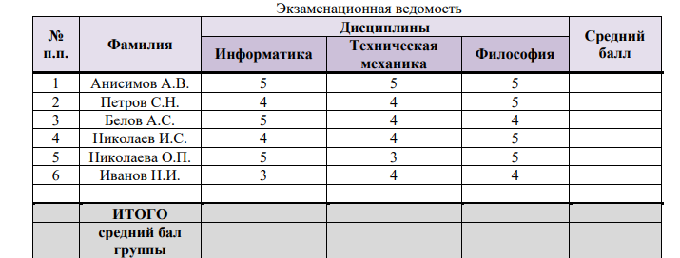
Задание 31.
1) Создайте приведенную ниже таблицу.
2) Форматируйте по образцу.

